Муниципальное автономное образовательное учреждение
дополнительного образования детей
«Детская школа искусств№1»

ДОПОЛНИТЕЛЬНАЯ ПРЕДПРОФЕССИОНАЛЬНАЯ ОБЩЕОБРАЗОВАТЕЛЬНАЯ ПРОГРАММА В ОБЛАСТИ ИЗОБРАЗИТЕЛЬНОГО ИСКУССТВА

Предметная область
ХУДОЖЕСТВЕННОЕ ТВОРЧЕСТВО

ЛЕПКА

ПО 01.УП.03

Срок реализации 3 года

Тоцкое 2014г.

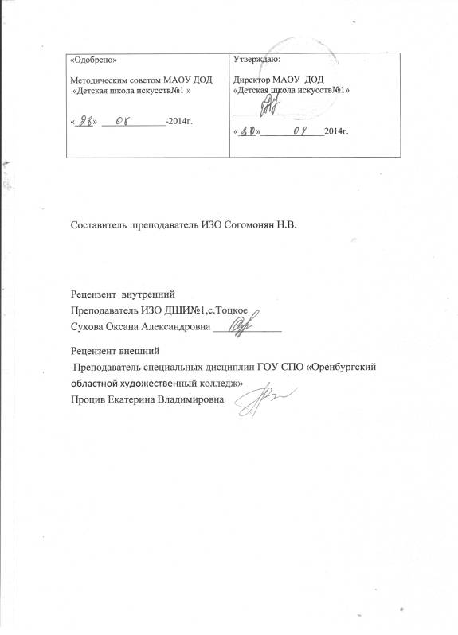
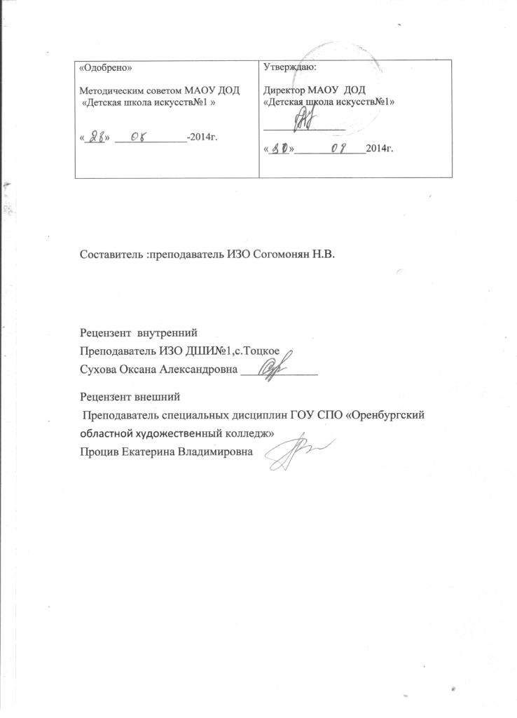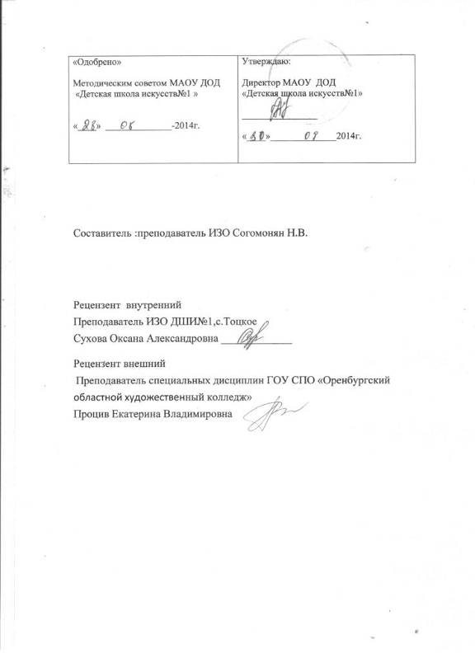

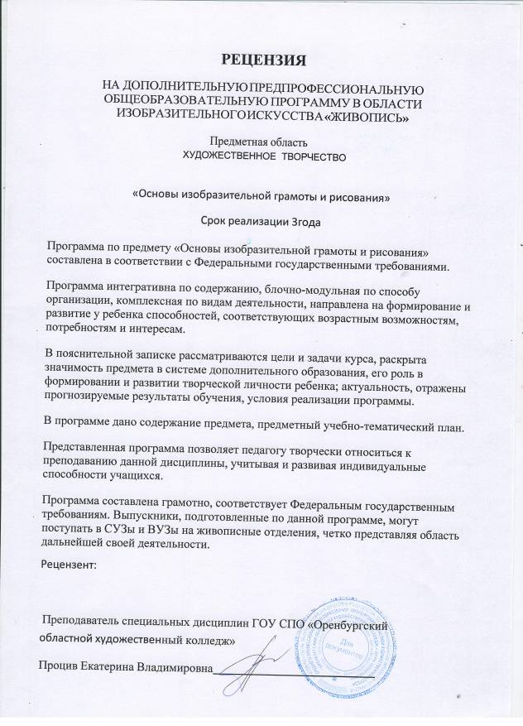

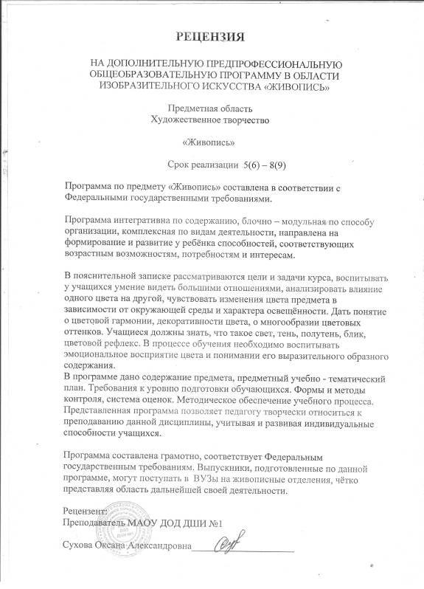

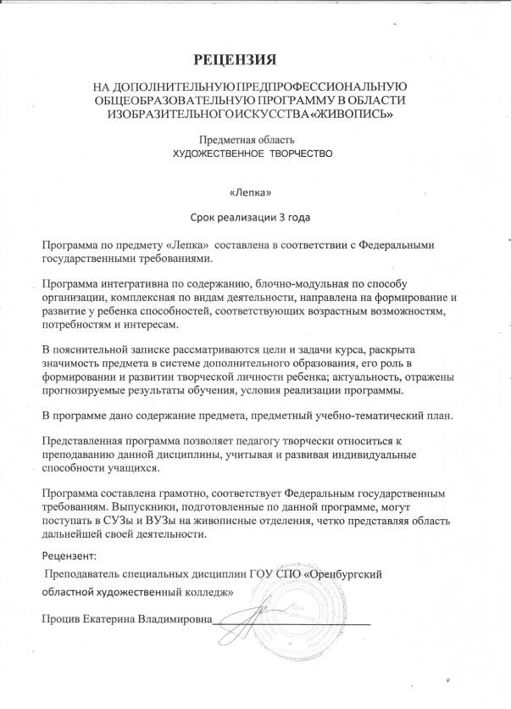

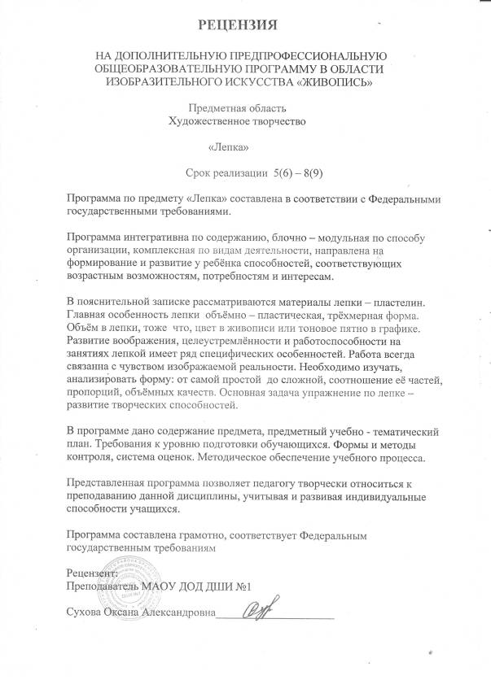

Структура программы учебного предмета

- Пояснительная записка
- Характеристика учебного предмета, его место и роль в образовательном процессе;
- Срок реализации учебного предмета;
- Объем учебного времени, предусмотренный учебным планом образовательного учреждения на реализацию учебного предмета;
- Форма проведения учебных аудиторных занятий;
- Цели и задачи учебного предмета;
- Обоснование структуры программы учебного предмета;
- Методы обучения;
- Описание материально-технических условий реализации учебного предмета;

- Содержание учебного предмета
− Сведения о затратах учебного времени;
− Годовые требования по классам;

- Требования к уровню подготовки обучающихся

- Формы и методы контроля, система оценок
- Аттестация: цели, виды, форма, содержание;
- Критерии оценки;

- Методическое обеспечение учебного процесса
- Методические рекомендации педагогическим работникам;
- Рекомендации по организации самостоятельной работы обучающихся;

- Средства обучения

- Списки рекомендуемой учебной и методической литературы
- Список рекомендуемой методической литературы;
- Список рекомендуемой учебной литературы;
  - ПОЯСНИТЕЛЬНАЯ ЗАПИСКА

Характеристика учебного предмета, его место и роль в образовательном процессе
Программа учебного предмета «Лепка» разработана на основе и с

учетом федеральных государственных требований к дополнительным предпрофессиональным общеобразовательным программам в области изобразительного искусства «Живопись», «Декоративно-прикладное творчество».
Учебный предмет «Лепка» дает возможность расширить и дополнить образование детей в области изобразительного искусства, является одним из предметов обязательной части предметной области «Художественное творчество».
Программа ориентирована не только на формирование знаний, умений, навыков в области художественного творчества, на развитие эстетического вкуса, но и на создание оригинальных произведений, отражающих творческую индивидуальность, представления детей об окружающем мире.
Предметы обязательной части дополнительной предпрофессиональной общеобразовательной программы в области изобразительного искусства
«Живопись», а именно: «Основы изобразительной грамоты», «Прикладное творчество», «Лепка» - взаимосвязаны, дополняют и обогащают друг друга. При этом знания, умения и навыки, полученные учащимися на начальном этапе обучения, являются базовыми для освоения предмета «Скульптура».
Особенностью данной программы является сочетание традиционных приемов лепки пластилином, глиной, соленым тестом с современными способами работы в разных пластических материалах, таких, как пластика, скульптурная масса, что активизирует индивидуальную творческую деятельность учащихся.
Программа составлена в соответствии с возрастными возможностями и учетом уровня развития детей.
Срок реализации учебного предмета

Учебный предмет «Лепка» реализуется при 8-летнем сроке обучения в

  - классах.

Объем учебного времени, предусмотренный учебным планом образовательного учреждения на реализацию учебного предмета ОБЩАЯ ТРУДОЕМКОСТЬ УЧЕБНОГО ПРЕДМЕТА «ЛЕПКА» ПРИ 8-ЛЕТНЕМ
СРОКЕ ОБУЧЕНИЯ СОСТАВЛЯЕТ 294 ЧАСА, ИЗ НИХ: 196 ЧАСОВ – АУДИТОРНЫЕ ЗАНЯТИЯ, 98 – САМОСТОЯТЕЛЬНАЯ РАБОТА.

Вид учебной  работы, аттестации, учебной нагрузки | Затраты учебного времени,  график промежуточной аттестации |  |  |  |  |  | Всего  часов
КЛАССЫ | 1 |  | 2 |  | 3
ПОЛУГОДИЯ | 1 | 2 | 3 | 4 | 5 | 6
Аудиторные  занятия (в часах) | 32 | 32 | 33 | 33 | 33 | 33 | 196
Самостоятельная  работа (в часах) | 16 | 16 | 16,5 | 16,5 | 16,5 | 16,5 | 98
Максимальная  учебная нагрузка  (в часах) | 48 | 48 | 49,5 | 49,5 | 49,5 | 49,5 | 294
Вид  промежуточной аттестации |  | зачет |  | зачет |  | зачет

Форма проведения учебных аудиторных занятий

Занятия по предмету «Лепка» и проведение консультаций рекомендуется осуществлять в форме мелкогрупповых занятий численностью от 4 до 10 человек.
Мелкогрупповая форма занятий позволяет преподавателю построить процесс обучения в соответствии с принципами дифференцированного и индивидуального подходов.
Занятия подразделяются на аудиторные и самостоятельную работу.

Рекомендуемая недельная нагрузка в часах
аудиторные занятия:

1-3 классы – 2 часа в неделю, самостоятельная работа:
1-3 классы – 1 час в неделю.

Цели учебного предмета

Целями учебного предмета «Лепка» являются:

    - Создание условий для художественного образования, эстетического воспитания, духовно-нравственного развития детей.
    - Выявление одаренных детей в области изобразительного искусства в раннем детском возрасте.
    - Формирование у детей младшего школьного возраста комплекса начальных знаний, умений и навыков в области художественного творчества, позволяющих в дальнейшем осваивать учебные предметы дополнительной предпрофессиональной общеобразовательной программы в области изобразительного искусства «Живопись».

Задачи учебного предмета

- Знакомство с оборудованием и различными пластическими материалами: стеки, ножи, специальные валики, фактурные поверхности, глина, пластилин, соленое тесто, пластика - масса).
- Знакомство со способами лепки простейших форм и предметов.

- Формирование понятий «скульптура», «объемность», «пропорция»,

«характер предметов», «плоскость», «декоративность», «рельеф», «круговой обзор», композиция».
- Формирование умения наблюдать предмет, анализировать его объем, пропорции, форму.
- Формирование умения передавать массу, объем, пропорции, характерные особенности предметов.
- Формирование умения работать с натуры и по памяти.
- Формирование умения применять технические приемы лепки рельефа и росписи.
- Формирование конструктивного и пластического способов лепки.

Обоснование структуры программы

Обоснованием структуры программы являются ФГТ, отражающие все аспекты работы преподавателя с учеником.
Программа содержит следующие разделы:

- сведения о затратах учебного времени, предусмотренного на освоение учебного предмета;
- распределение учебного материала по годам обучения;

- описание дидактических единиц учебного предмета;

- требования к уровню подготовки обучающихся;

- формы и методы контроля, система оценок;

- методическое обеспечение учебного процесса.

В соответствии с данными направлениями строится основной раздел программы «Содержание учебного предмета».

Методы обучения

Для достижения поставленной цели и реализации задач предмета используются следующие методы обучения:
словесный (объяснение, беседа, рассказ);

наглядный (показ, наблюдение, демонстрация приемов работы); практический;
эмоциональный (подбор ассоциаций, образов, создание художественных впечатлений).
Предложенные методы работы в рамках предпрофессиональной образовательной программы являются наиболее продуктивными при реализации поставленных целей и задач учебного предмета и основаны на
проверенных методиках и сложившихся традициях изобразительного творчества.

Описание материально-технических условий реализации учебного предмета
Каждый обучающийся обеспечивается доступом к библиотечным фондам и фондам аудио и видеозаписей школьной библиотеки. Во время самостоятельной работы обучающиеся могут пользоваться сетевыми ресурсами для сбора дополнительного материала по изучению предложенных тем.
Библиотечный фонд укомплектовывается печатными и электронными изданиями основной и дополнительной учебной и учебно-методической литературы по специфике предмета.
Мастерская для занятий лепкой должна быть оснащена удобной мебелью (столы и стулья), подиумами, натюрмортными столиками, компьютером, интерактивной доской.

  - СОДЕРЖАНИЕ УЧЕБНОГО ПРЕДМЕТА

Содержание учебного предмета «Лепка» построено с учетом возрастных особенностей детей, а также с учетом особенностей развития их пространственного мышления.
Содержание программы включает следующие разделы:

  - материалы и инструменты;

  - пластилиновая живопись;

  - пластилиновая аппликация;

  - пластические фактуры;

  - полуобъемные изображения;

  - объемные изображения.
УЧЕБНО – ТЕМАТИЧЕСКИЙ ПЛАН

№ | Наименование  раздела, темы | Вид  учебн ого занят ия | Общий объем времени в часах
№ | Наименование  раздела, темы | Вид  учебн ого занят ия | Максимальная  учебная нагрузка | Самостоятельная  работа | Аудиторные  занятия
 |  |  | 96 | 32 | 64
1 ГОД ОБУЧЕНИЯ
1 раздел «Материалы и инструменты»
1.1 | Вводный урок.  Инструменты и материалы. Физические и химические свойства материалов. | Урок | 3 | 1 | 2
1.2 | Выполнение  несложной композиции из простых элементов по шаблону:  «новогодний носок», «колпак волшебника»,  «пластилиновая мозаика». | Урок | 3 | 1 | 2
1.3 | Выполнение  композиции из сплющенных шариков:  «бабочки»,  «рыбка». | Урок | 3 | 1 | 2
1.4 | Выполнение  плоской композиции из жгутиков:  «барашек»,  «дерево», «букет цветов». | Урок | 6 | 2 | 4
1.5 | Применение в  композиции нескольких элементов. Композиция  «часы», «домик»,  «машинка». | Урок | 6 | 2 | 4
2 раздел «Пластилиновая живопись»
2.1 | Локальный цвет и  его оттенки. Получение оттенков цвета | Урок | 3 | 1 | 2

посредством
смешивания пластилина Работа по шаблону. Осенние листья, бабочка и др.
2.2 | Закрепление  техники  «Пластилиновая живопись». «Мое любимое животное»,  «игрушка». | Урок | 3 | 1 | 2
2.3 | Выполнение  творческой работы в технике  «Пластилиновая живопись».  «Космос», «Летний луг». | Урок | 3 | 1 | 2
2.4 | Применение  техники  «Пластилиновая живопись» в конкретном изделии.  «Карандашница»,  «Декорированная вазочка». | Урок | 6 | 2 | 4
3 раздел «Пластилиновая аппликация»
3.1 | Знакомство с  приемом  «пластилиновая аппликация». Композиция:  «Посудная полка»,  «Аквариум». | Урок | 6 | 2 | 4
3.2 | «Пластилиновый  алфавит». Выполнение силуэтов букв с декорированием приплюснутыми кружочками, жгутами и т.д. | Урок | 3 | 1 | 2
3.3 | Использование  пластилиновой аппликации и процарапывания в творческой работе  «Снежинка». | Урок | 3 | 1 | 2
3.4 | Выполнение | Урок | 3 | 1 | 2

многослойной
композиции:
«Пирожное»,
«Торт».
4 раздел «Пластические фактуры»
4.1 | Знакомство с  фактурами. Способы выполнения различных фактур. | Урок | 3 | 1 | 2
4.2 | Выполнение  композиции  «Лоскутное одеяло» в рамках тем: «Бабушкин сундучок»,  «Швейная фантазия»,  «Канцелярский мир» и др. | Урок | 3 | 1 | 2
4.3 | Соединение  пластилиновых фактур и природных форм (семечки, крупы, макаронные изделия и др.).  «Платье для куклы»,  «Карнавальный костюм»,  «Театральный (цирковой) занавес». | Урок | 3 | 1 | 2
4.4 | Интерпретация  природных фактур. Применение знаний в творческой композиции  «Зоопарк»,  «Домашние животные». | Урок | 6 | 2 | 4
 | 5 раздел «Полуобъемные изображения»
5.1 | Знакомство с  выполнением невысокого рельефного изображения. Композиция  «Репка», «Свекла», | Урок | 3 | 1 | 2

«Морковь»
«Яблоко», «Ягоды»
и др.
5.2 | Закрепление  умения набирать полуобъемную массу изображения. Композиция  «Божья коровка»,  «Жуки», «Кит». | Урок | 3 | 1 | 2
5.3 | Выполнение  тематической композиции:  «Праздник»,  «Новый год»,  «Рождество». | Урок | 6 | 2 | 4
5.4 | Создание сложной  формы предмета с последующим декорированием.  «Печатный пряник»,  «Жаворонки» и др. | Урок | 6 | 2 | 4
 | 6 раздел «Объемные формы»
6.1 | Лепка  геометрических форм.  Выполнение задания: «Робот»,  «Ракета»,  «Трансформер (бакуган)». | Урок | 3 | 1 | 2
6.2 | Закрепление  навыков работы с объемными формами. Выполнение композиции  «Новогодняя елка». | Урок | 3 | 1 | 2
6.3 | Изготовление  игрушек из  пластилина и природных материалов: ежик, лесовик, пугало огородное и др. | Урок | 6 | 2 | 4

№ | Наименование  раздела, темы | Вид  учебн ого заняти я | Общий объем времени в часах
№ | Наименование  раздела, темы | Вид  учебн ого заняти я | Максимальная  учебная нагрузка | Самостоятельная  работа | Аудиторные  занятия
 |  |  | 99 | 33 | 66
2 ГОД ОБУЧЕНИЯ
1 раздел «Соленое тесто»
1.1 | Вводный урок.  Знакомство с техникой «Соленое тесто». Физические и химические свойства материалов. Инструменты и материалы. | Урок | 3 | 1 | 2
1.2 | Полуобъемная  композиция «цирк» в технике «соленое тесто» с применением гуаши. | Урок | 6 | 2 | 4
1.3 | «Театральная  кукла». | Урок-  игра | 6 | 2 | 4
2 раздел «Пластилиновая композиция»
2.1 | «Изразец». | Урок | 3 | 1 | 2
2.2 | Коллективная  работа «Русская печка», «Очаг»,  «Камин». | Урок | 6 | 2 | 4
2.3 | Изготовление  магнита на тему:  «Времена года». | Урок | 6 | 2 | 4
 | 3 раздел «Фактуры в пластилиновой композиции»
3.1 | Изготовление  «фактурных валиков» для дальнейшего использования в композициях. | Урок | 3 | 1 | 2
3.2 | Композиция  «Замороженное оконце». | Урок | 3 | 1 | 2
3.3 | Дальнейшее  знакомство с фактурами, текстурами. Способы выполнения различных фактур, текстур. | Урок | 3 | 1 | 2

3.4 | Творческая работа  «Пенек с грибами». | Урок | 6 | 2 | 4
3.5 | «Морские  камешки». | Урок | 3 | 1 | 2
4 раздел «Коллаж»
4.1 | Коллаж «Морские  сокровища». | Урок | 3 | 1 | 2
4.2 | Декоративное панно  «Слово-образ». | Урок | 6 | 2 | 4
4.3 | Декоративное  панно «Русская народная сказка» (коллективная творческая работа). | Урок | 9 | 3 | 6
 | 5 раздел «Композиция из пластилина и декоративных материалов»
5.1 | Композиция с  использованием ниток, пластиковых трубочек, декоративных булавок, лент, кружев и др. в творческой работе  «Паук с паутиной»,  «Муравейник». | Урок | 6 | 2 | 4
5.2 | Изделие  «Волшебное зеркало» с  применением пластилиновой живописи, декоративных материалов, фольги. | Урок-  игра | 3 | 1 | 2
 | 6 раздел «Объемные формы»
6.1 | Объемная  композиция на тему: «Овощная семейка». | Урок | 6 | 2 | 4
6.2 | Объемная лепка на  тему: «Домашние животные»,  «Кошки»,  «Животные севера и юга». | Урок | 6 | 2 | 4
6.3 | Знакомство с  каркасом. Выполнение пластилиновой модели человека. | Урок | 3 | 1 | 2
6.4 | Коллективная  творческая работа  «Ноев ковчег». | Урок | 9 | 3 | 6

№ | Наименование  раздела, темы | Вид  учебн ого заняти я | Общий объем времени в часах
№ | Наименование  раздела, темы | Вид  учебн ого заняти я | Максимальная  учебная нагрузка | Самостоятельная  работа | Аудиторные  занятия
 |  |  | 99 | 33 | 66
3 ГОД ОБУЧЕНИЯ
1 раздел «Полимерная глина»
1.1 | Вводный урок.  Инструменты и материалы. Физические и химические свойства материалов. Знакомство с техникой лепки из полимерной глины. Выполнение простейших форм для бижутерии (бусины, кольца, кубики, плоские формы – колокольчик, бабочка и др.). | Урок | 3 | 1 | 2
1.2 | Изготовление  украшений, брелоков, шкатулки фокусника, рамочки для фото. | Урок | 6 | 2 | 4
1.3 | Изготовление  магнитов. Тема: продукты питания, инициалы, цветы и др. | Урок | 6 | 2 | 4
2 раздел «Лепка из глины»
2.1 | Вводный урок.  Инструменты и материалы. Физические и химические свойства материалов. Знакомство с техникой лепки из глины. Изготовление декоративной тарелки. | Урок | 3 | 1 | 2
2.2 | Изготовление  декоративной | Урок | 6 | 2 | 4

вазочки, сосуда с
росписью.
2.3 | Изготовление  традиционной игрушки из глины с росписью: козлики, уточка, петушок. | Урок | 6 | 2 | 4
2.4 | Тематическое панно  с подвесками «Кот на крыше»,  «Ярмарка»,  «Рождество». | Урок | 6 | 2 | 4
3 раздел «Пластилиновая композиция»
3.1 | Тематический  натюрморт из нескольких предметов. | Урок | 3 | 1 | 2
3.2 | Композиция-  панорама «Замок.  Рыцарский турнир». | Урок | 9 | 3 | 6
 | 4 раздел «Объемные формы»
4.1 | «Геометрическая  пирамидка». Изучение и изготовление геометрических тел (конус, цилиндр, куб, шар,  пирамида). | Урок | 3 | 1 | 2
4.2 | Шахматное  королевство. | Урок | 6 | 2 | 4
4.3 | Лепка с натуры.  Использование чучел птиц и животных. | Урок | 6 | 2 | 4
4.4 | Творческая работа  «Басни», «Птичий двор». | Урок | 9 | 3 | 6
4.5 | Работа с каркасом.  Динозавр, лошадка, ослик, обезьяна, жираф. | Урок | 6 | 2 | 4
4.6 | Человек. Фигура в  движении: «спорт»,  «на катке», «танец»  и др. | Урок | 6 | 2 | 4
4.7 | Человек и  животное. «Хозяин и его животное»,  «охота», «цирк». | Урок | 6 | 2 | 4
6.8 | Коллективная  работа: «пираты», | Урок | 9 | 3 | 6

«каникулы»,
«путешествие во времени»,
«виртуальный мир» и др.

ГОДОВЫЕ ТРЕБОВАНИЯ

Первый год обучения
    - Раздел «Материалы и инструменты»

  - Тема: Инструменты и материалы. Физические свойства материалов. Предмет «Лепка». Оборудование и пластические материалы. Порядок работы в мастерской лепки. Знакомство с пластилином, его физическими и химическими свойствами. Знакомство с инструментами. Организация рабочего места. Цвета в пластилиновых наборах. Выполнение упражнений на цветовые смешения. Использование картона, цветного пластилина. Самостоятельная работа: закрепление материала на смешивания цветов.

  - Тема: Выполнение несложной композиции из простых элементов по шаблону: «Новогодний носок», «Колпак волшебника», «Пластилиновая мозаика». Знакомство с выразительными средствами предмета «Лепка». Выполнение предварительных упражнений на изготовление простых элементов: жгут, шарик, пластина, колбаска, сплющенный шарик и др. Формирование умения комбинировать простые формы в изделии. Использование картона, цветного пластилина. Самостоятельная работа: выполнение зарисовок несложных орнаментов из простых элементов.

  - Тема: Выполнение композиции из сплющенных шариков. Закрепление изученной техники. Формирование умения перерабатывать природные формы, развитие наблюдательности, фантазии, образного мышления. Творческое задание: «Бабочки», «Рыбка». Использование
картона, цветного пластилина. Самостоятельная работа: выполнение набросков и зарисовок - «Бабочка», «Рыбка».

  - Тема: Выполнение плоской композиции из жгутиков. Закрепление изученной техники. Творческое задание: «Барашек», «Дерево», «Букет цветов». Использование картона, цветного пластилина. Самостоятельная работа: выполнение эскиза к творческому заданию.

  - Тема: Применение в композиции нескольких элементов. Развитие наблюдательности, образного мышления, мелкой моторики. Композиция
«Часы», «Домик», «Машинка». Использование картона, цветного пластилина. Самостоятельная работа: выполнение эскиза к творческому заданию, поиск цветового решения.

    - Раздел «Пластилиновая живопись»

  - Тема: Локальный цвет и его оттенки. Получение оттенков цвета посредствам смешивания пластилина. Знакомство с техникой
«Пластилиновая живопись». Работа по шаблону. Осенние листья, бабочка и др. Развитие образного мышления, способность передать характер формы. Использование картона, цветного пластилина. Самостоятельная работа: формирование гербария из листьев, разных по форме и цвету.

  - Тема: Закрепление техники «Пластилиновая живопись». Закрепление знаний, полученных на предыдущих занятиях, умение прорабатывать композицию. Композиция в материале: «мое любимое животное»,
«игрушка». Использование картона, цветного пластилина. Самостоятельная работа: выполнение этюдов мягких игрушек или домашних животных.
  - Тема: Выполнение творческой работы в технике «Пластилиновая живопись». Формирование способности добиваться выразительности композиции. Творческое задание: «Космос», «Летний луг». Использование картона, цветного пластилина. Самостоятельная работа: просмотр книжных иллюстраций, подбор иллюстративного материала для творческой работы.

  - Тема: Применение техники «Пластилиновая живопись» в конкретном изделии. Развитие фантазии, воображения, применение полученных знаний о техниках и приемах. «Карандашница»,
«Декорированная вазочка». Использование картона, цветного пластилина. Самостоятельная работа: выполнение эскиза к творческому заданию.

    - Раздел «Пластилиновая аппликация»

  - Тема: Знакомство с приемом «пластилиновая аппликация». Формирование умения равномерно раскатывать пластилин и вырезать из него стеками различные формы. Выполнение композиции: «Посудная полка», «Аквариум». Использование картона, цветного пластилина. Самостоятельная работа: выполнение зарисовок силуэтов посуды сложной формы.

  - Тема: «Пластилиновый алфавит». Дальнейшее формирование понятия

«декоративность», развитие мелкой моторики. Выполнение силуэтов букв с декорированием приплюснутыми кружочками, жгутами и т.д. Использование картона, цветного пластилина. Самостоятельная работа: работа с книгой.

  - Тема: Использование пластилиновой аппликации и процарапывания в творческой работе «Снежинка». Формирование умения перерабатывать природные формы, развитие наблюдательности,
фантазии, образного мышления. Использование картона, цветного пластилина. Самостоятельная работа: выполнение эскиза снежинки.

  - Тема: Выполнение многослойной композиции: «Пирожное», «Торт». Развитие наблюдательности, фантазии, мелкой моторики. Использование картона, цветного пластилина. Самостоятельная работа: разработка формы кондитерского изделия.

    - Раздел «Пластические фактуры»

  - Тема: Знакомство с фактурами. Способы выполнения различных фактур. Развитие наблюдательности, формирование умения работать с природными формами. Упражнение на оттиски различных поверхностей (природные материалы, мелкие предметы, ткани). Упражнение на выполнение фактур с помощью различных инструментов (стеки, гребни, зубные щетки и др.). Выполнение разного характера линий. Использование картона, цветного пластилина, мелких предметов, тканей разных фактур, природных материалов и др. Самостоятельная работа: подбор различных приспособлений и материалов.

  - Тема: Выполнение композиции «Лоскутное одеяло» в рамках тем:

«Бабушкин сундучок», «Швейная фантазия», «Канцелярский мир» и др. Формирование навыков поэтапной работы (выполнение оттисков, комбинирование, составление композиции). Использование картона, цветного пластилина, мелких предметов, тканей разных фактур, природных материалов и др. Самостоятельная работа: разработка эскиза работы
«лоскутное одеяло».

  - Тема: Соединение пластилиновых фактур и природных форм.

Развитие наблюдательности, фантазии, мелкой моторики. «Платье для
куклы», «Карнавальный костюм», «Театральный (цирковой) занавес». Использование картона, цветного пластилина, семечек, круп, макаронных изделий и др. Самостоятельная работа: выполнение эскиза платья для любимой куклы.

  - Тема: Интерпретация природных фактур. Развитие наблюдательности, фантазии, мелкой моторики. Упражнения: выполнение фактуры перьев, меха, кожи животных и птиц. Применение знаний в творческой композиции «Зоопарк», «Домашние животные». Использование картона, цветного пластилина, мелких предметов (канцелярские принадлежности, швейные принадлежности и др.) Самостоятельная работа: работа с иллюстративным материалом, подбор фотографий, открыток для работы в материале.

    - Раздел «Полуобъемные изображения»

  - Тема: Знакомство с выполнением невысокого рельефного изображения. Формирование умения набирать массу изображения, способом отщипывания пластилина от целого куска и наклеивания на изображение – шаблон. Композиция «Репка», «Свекла», «Морковь» «Яблоко», «Ягоды»,
«Виноград» и др. Использование картона, цветного пластилина. Самостоятельная работа: выполнение зарисовок овощей, фруктов, ягод.

  - Тема: Закрепление умения набирать полуобъемную массу изображения. Дальнейшее формирование умения работать с полуобъемным изображением, дополнение композиции мелкими деталями. Композиция
«Божья коровка», «Жуки», «Кит». Использование картона, цветного пластилина. Самостоятельная работа: работа с иллюстративным материалом.
  - Тема: Выполнение тематической композиции. Работа над сложной полуобъемной композицией: создание предварительного эскиза, поиск пластического и цветового решения, выполнение работы в материале.
«Новый год», «Рождество». Использование картона, цветного пластилина. Самостоятельная работа: выполнение композиционных поисков для тематической композиции.

  - Тема: Создание сложной формы предмета с последующим декорированием. Формирование способности добиваться выразительности образа, развитие фантазии, воображения. «Печатный пряник», «Жаворонки» и др. Использование картона, цветного пластилина, семечек, круп, макаронных изделий и др. Самостоятельная работа: выполнение эскиза тульского или орловского пряника, печенья «жаворонок».

    - Раздел «Объемные изображения»

  - Тема: Лепка геометрических форм. Знакомство с объемом, первоначальные навыки передачи объема. Упражнение на выполнение шара (глобус), куба (кубик для настольных игр), конуса (мороженое).
Выполнение задания «Робот», «Ракета», «Трансформер». Использование картона, цветного пластилина. Самостоятельная работа: изображение геометрических фигур.

  - Тема: Закрепление навыков работы с объемными формами. Закрепление предыдущего материала, развитие фантазии, воображения. Выполнение композиции «Новогодняя елка». Использование картона, цветного пластилина, бусин, лент, пайеток. Самостоятельная работа: выполнение эскиза новогодней Елки.
  - Тема: Изготовление игрушек из пластилина и природных материалов (каштаны, шишки, желуди, ореховая и яичная скорлупа, ракушки). Формирование навыков моделирования, развитие воображения, фантазии. Применение пластилина как соединительного материала. «Ежик»,
«Лесовик», «Пугало огородное» и др. Использование картона, цветного пластилина. Самостоятельная работа: выполнение эскизов игрушек из природных материалов.

Второй год обучения

    - Раздел «Соленое тесто»

  - Тема: Вводный урок. Знакомство с техникой «Соленое тесто». Физические и химические свойства материалов. Инструменты и материалы. Знакомство с технологией изготовления соленого теста, его физическими и химическими свойствами. Знакомство с инструментами и материалами. Использование муки, воды, соли. Самостоятельная работа: выполнение несложных элементов: шарик, «колбаска», жгут, и др.

  - Тема: Полуобъемная композиция «Цирк» в технике «соленое тесто» с применением гуаши. Формирование умения сохранять цельность композиции, работая с мелкими деталями. Гармонизация цветового ряда. Самостоятельная работа: просмотр книжных иллюстраций, подбор материала по теме «Цирк».

  - Тема: «Театральная кукла». Формирование умения лепить образ куклы-персонажа любой сказки для детского пальчикового театра. Изготовление кукол для пальчикового театра. Использование муки, воды, соли (для головки), тканей, лент, пуговиц (для костюма). Самостоятельная работа: выполнение эскиза будущей куклы.
    - Раздел «Пластилиновая композиция»

  - Тема: «Изразец». Знакомство с русскими изразцами. Формирование навыка стилизации природных форм в орнамент. Изготовление плакетки для изразца, нанесение орнамента. Использование картона, цветного пластилина. Самостоятельная работа: Подбор иллюстративного материала по теме
«Орнамент».

  - Тема: Коллективная работа «Русская печка», «Очаг», «Камин». Формирование навыков работы над коллективным заданием. Выполнение плоскостной композиции из фрагментов изразцов, выполненных на предыдущем уроке. Использование картона, цветного пластилина. Самостоятельная работа: подбор иллюстративного материала по заданной теме.

  - Тема: Изготовление магнита на тему «Времена года». Формирование способности добиваться выразительности образа, развитие фантазии, воображения. Выполнение плоскостной композиции с применением объемных деталей. Использование картона, цветного пластилина, магнитной ленты. Самостоятельная работа: подбор и просмотр иллюстраций о временах года.

    - Раздел «Фактуры в пластилиновой композиции»

  - Тема: Изготовление «фактурных валиков» для дальнейшего использования в пластилиновых композициях. Формирование пространственного мышления, творческого воображения. Технология изготовления фактурного валика, знакомство со способом работы. Использование цилиндрических форм (основа для валика), цветного пластилина, клея. Самостоятельная работа: изготовление собственных валиков, выполнение разнообразных фактур.
  - Тема: Выполнение композиции «Замороженное оконце». Применение в работе изученных ранее фактур и приемов. Использование техники
«пластилиновая живопись», жгутов, процарапывания др. Использование картона, цветного пластилина. Самостоятельная работа: выполнение эскиза замороженного окна.

  - Тема: Дальнейшее знакомство с фактурами, текстурами. Способы выполнения различных фактур, текстур. Развитие наблюдательности, формирование умения работать с природными формами. Упражнение на выполнение оттисков различных поверхностей (камни, фольга, ткани, полиэтиленовая пленка, кора и др.). Использование картона, цветного пластилина. Самостоятельная работа: продолжение выполнения фактур.

  - Тема: Творческая работа «Пенек с грибами». Применение полученных фактур в композиции «Пенек с грибами». Развитие наблюдательности, формирование умения работать с природными формами. Использование картона, цветного пластилина. Самостоятельная работа: выполнение зарисовок грибов с натуры.

  - Тема: «Морские камешки». Формирование умения передавать характер предметов и поверхностей, их пластическое решение, развитие фантазии. Использование цветного пластилина. Самостоятельная работа: лепка различных камешков.

    - Раздел «Коллаж»

  - Тема: Коллаж «Морские сокровища». Закрепление приобретенных знаний, применение их в творческой работе. Развитие способности передавать выразительность изображаемых фигур, умение сохранять цельность композиции при обработке ее отдельных элементов. Использование картона, цветного пластилина, природного материала.
Самостоятельная работа: зарисовка отдельных элементов композиции, работа с иллюстративным материалом.

  - Тема: Декоративное панно «Слово-образ». Формирование умения находить цельную форму изображаемой композиции, развитие фантазии, освоение художественных приемов декора. Использование картона, цветного пластилина, природного материала. Самостоятельная работа: работа с книгой. Знакомство со шрифтами, шрифтовыми композициями. Копирование отдельных букв.

4.3 Тема: Декоративное панно «Русская народная сказка» (коллективная творческая работа). Развитие умения передавать характер сказочных персонажей средствами лепки. Развитие навыков работы над коллективным заданием. Использование картона, цветного пластилина, природного материала. Самостоятельная работа: выполнение эскизов к русским сказкам.

    - Раздел «Композиция из пластилина и декоративных материалов»

  - Тема: «Муравейник», «Паутинка с паучком». Выполнение композиции с использованием ниток, пластиковых трубочек, декоративных булавок, лент, кружева и др. материалов для рукоделия. Развитие наблюдательности, фантазии, образного мышления, умение передавать пластику природных форм средствами лепки. Использование картона, цветного пластилина, ниток, бусин, пуговиц, лент и др. Самостоятельная работа: сбор подготовительного материала, изучение иллюстраций.

  - Тема: «Волшебное зеркало». Выполнение несложного изделия – зеркала с применением пластилиновой живописи, декоративных материалов, фольги. Формирование навыков моделирования, развитие воображения, фантазии. Использование картона, цветного пластилина, ниток,
бусин, пуговиц, лент, фольги и др. Самостоятельная работа: выполнение эскизов зеркал.

    - Раздел «Объемные формы»

  - Тема: Объемная композиция на тему: «Овощная семейка». Развитие наблюдательности, умения найти и подчеркнуть в натуре характерные особенности. Передача характера натуры. Использование картона, цветного пластилина. Самостоятельная работа: выполнение зарисовок овощей и фруктов с натуры.

  - Тема: Объемная лепка на тему: «Домашние животные», «Животные севера и юга», «Кошки». Развитие наблюдательности, умение подмечать характерные и выразительные движения, позы животных. Выполнение пластического решения с учетом кругового объема. Самостоятельная работа: выполнение фотографий домашних животных. Подбор иллюстративного материала.

  - Тема: Знакомство с каркасом. Выполнение пластилиновой модели человека. Формирование знаний о пропорциях человеческой фигуры, первоначальные навыки передачи движения. Использование картона, цветного пластилина, проволоки. Самостоятельная работа: фотографирование людей в движении. Сбор подготовительного материала в виде открыток, иллюстраций и фотографий.

  - Тема: Коллективная творческая работа «Ноев ковчег». Передача взаимоотношений персонажей пластическими средствами, закрепление знаний, умений, полученных за два года обучения по данной программе. Самостоятельная работа: выполнение эскиза композиции «Ноев ковчег», поиск образов персонажей композиции.
Третий год обучения

    - Раздел «Полимерная глина»

  - Тема: Полимерная глина. Вводный урок. Инструменты и материалы. Физические и химические свойства материалов. Знакомство с техникой лепки из полимерной глины. Выполнение простейших форм для бижутерии (бусины, кольца, кубики, плоские формы – колокольчики, бабочки и др.). Формирование художественного вкуса, умения грамотно подбирать цвета. Самостоятельная работа: выполнение несложного украшения из бусин.

  - Тема: Изготовление украшений. Закрепление полученных навыков выполнения сувениров: брелоков, шкатулки, рамочки для фото. Формирование понятия гармонии, гармоничное сочетание цветов. Самостоятельная работа: выполнение эскизов изделий.

  - Тема: Изготовление магнитов. Применение полученных знаний в изготовлении сувениров, например, магнитов. Формирование понятия о декоративности, выразительности образа. Самостоятельная работа: выполнение эскизов изделий.

    - Раздел «Лепка из глины»

  - Тема: Вводный урок. Инструменты и материалы. Физические и химические свойства материалов. Знакомство с техникой лепки из глины. Изготовление декоративной тарелки с последующей росписью гуашью. Дальнейшее формирование понятия орнамент, грамотный подбор цветовой гаммы. Самостоятельная работа: работа с литературой, подбор иллюстративного материала.
  - Тема: Декоративная вазочка. Изготовление декоративной вазочки, сосуда с росписью. Развитие наблюдательности, фантазии, образного мышления, умение передавать пластику объемных форм средствами лепки. Самостоятельная работа: выполнение зарисовок посуды.

  - Тема: Глиняная игрушка. Изготовление традиционной игрушки из глины с росписью: козлики, уточка, петушок. Развитие наблюдательности, умения подмечать характерные и выразительные особенности игрушки. Выполнение пластического решения с учетом кругового объема. Самостоятельная работа: выполнение эскиза глиняной игрушки.

  - Тема: Выполнение тематической композиции - панно «Кот на крыше», «Ярмарка», «Рождество». Дальнейшее формирование понятия о декоративности, выразительности образа. Самостоятельная работа: выполнение эскизов к тематической композиции.

    - Раздел «Пластилиновая композиция»

  - Тема: Натюрморт. Выполнение тематического натюрморта из нескольких предметов. Передача основных пропорций и характера предметов. Работа с натуры. Использование картона, цветного пластилина. Самостоятельная работа: выполнение эскизов натюрмортов.

  - Тема: Композиция-панорама «Рыцарский турнир», «Бал». Формирование знаний о пропорциях человеческой фигуры, первоначальные навыки передачи движения. Использование картона, цветного пластилина. Самостоятельная работа: подбор иллюстративного материала.

    - Раздел «Объемные формы»

  - Тема: «Геометрическая пирамидка». Развитие наблюдательности, фантазии, образного мышления, формирование умения передавать пластику
объемных форм средствами лепки. Изучение и изготовление геометрических тел (конус, цилиндр, куб, шар, пирамида). Самостоятельная работа: закрепление знаний, посещение мастерской скульптуры, керамики.

  - Тема: Творческая работа «Басни», «Птичий двор». Дальнейшее формирование понятия о декоративности, выразительности образа. Самостоятельная работа: зарисовки птиц и животных.

  - Тема: Работа с каркасом. Знакомство с каркасом. Технические особенности изготовления объемной фигуры с каркасом. Выполнение композиции – животные: «Динозавр», «Лошадка», «Ослик», «Обезьяна»,
«Жираф». Самостоятельная работа: подбор иллюстративного материала.

  - Тема: Человек. Дальнейшее формирование знаний о пропорциях человеческой фигуры, передачи движения. Выполнение фигуры в движении:
«спорт», «на катке», «танец» и др. Самостоятельная работа: подбор иллюстративного материала.

  - Тема: Человек и животное. «Хозяин и его животное», «Охота», «Цирк». Дальнейшее формирование знаний о пропорциях человеческой фигуры, животных, передачи движения. Поиск выразительного пластического решения. Самостоятельная работа: подбор иллюстративного материала.

3. ТРЕБОВАНИЯ К УРОВНЮ ПОДГОТОВКИ ОБУЧАЮЩИХСЯ

Раздел содержит перечень знаний, умений и навыков, приобретение которых обеспечивает программа учебного предмета «Лепка»:
- Знание понятий «скульптура», «объемность», «пропорция», «характер предметов», «плоскость», «декоративность», «рельеф», «круговой обзор», композиция».
- Знание оборудования и различных пластических материалов.

- Умение наблюдать предмет, анализировать его объем, пропорции, форму.

- Умение передавать массу, объем, пропорции, характерные особенности предметов.
- Умение работать с натуры и по памяти.

- Умение применять технические приемы лепки рельефа и росписи.

- Навыки конструктивного и пластического способов лепки.

  - ФОРМЫ И МЕТОДЫ КОНТРОЛЯ, СИСТЕМА ОЦЕНОК

Аттестация: цели, виды, форма, содержание;

Программа предусматривает текущий контроль, промежуточную аттестацию. Промежуточная аттестация (зачет) проводится в форме творческих просмотров работ учащихся во 2-м, 4-м, 6-м полугодиях за счет аудиторного времени. На просмотрах учащимся выставляется оценка за полугодие. Одной из форм текущего контроля может быть проведение отчетных выставок творческих работ обучающихся. Оценка теоретических знаний (текущий контроль), может проводиться в форме собеседования, обсуждения, решения тематических кроссвордов, тестирования.
Критерии оценок

Оценивание работ осуществляется по следующим критериям:

“5” («отлично») - ученик выполнил работу в полном объеме с соблюдением необходимой последовательности, составил композицию, учитывая законы композиции, проявил фантазию, творческий подход, технически грамотно подошел к решению задачи;
“4” («хорошо») - в работе есть незначительные недочеты в композиции и в цветовом решении, при работе в материале есть небрежность;
“3” («удовлетворительно») - работа выполнена под руководством преподавателя, самостоятельность обучающегося практически отсутствует, работа выполнена неряшливо, ученик безынициативен.

  - МЕТОДИЧЕСКОЕ ОБЕСПЕЧЕНИЕ УЧЕБНОГО ПРОЦЕССА

Методические рекомендации педагогическим работникам

Программа составлена в соответствии с возрастными возможностями и учетом уровня развития детей.
Помимо методов работы с учащимися, указанными в разделе «Методы обучения», для воспитания и развития навыков творческой работы учащихся программой применяются также следующие методы:
объяснительно-иллюстративные (демонстрация методических пособий, иллюстраций);
частично-поисковые (выполнение вариативных заданий); творческие (творческие задания, участие детей в конкурсах);
исследовательские (исследование свойств бумаги, красок, а также возможностей других материалов);
игровые (занятие-сказка, занятие-путешествие, динамическая пауза, проведение праздников и др.).
Основное время на занятиях отводится практической работе, которая проводится на каждом занятии после объяснения теоретического материала. Создание творческой атмосферы на занятии способствует появлению и укреплению у учащихся заинтересованности в собственной творческой деятельности. С этой целью педагогу необходимо знакомить детей с работами мастеров, народных умельцев, скульпторов, керамистов. Важной составляющей творческой заинтересованности учащихся является
приобщение детей к конкурсно-выставочной деятельности (посещение художественных выставок, проведение бесед и экскурсий, участие в творческих мероприятиях).
Несмотря на направленность программы на развитие индивидуальных качеств личности каждого ребенка рекомендуется проводить коллективные творческие задания. Это позволит объединить детский коллектив.
Рекомендации по организации самостоятельной работы обучающихся

Для полноценного усвоения материала учебной программой предусмотрено ведение самостоятельной работы. На самостоятельную работу учащихся отводится 50% времени от аудиторных занятий, которые выполняются в форме домашних заданий (упражнения к изученным темам, рисование с натуры, эскизирование). Учащиеся имеют возможность посещать ремесленные мастерские (скульптура, керамика), работать с книгой, иллюстративным материалом в библиотеке.

  - СРЕДСТВА ОБУЧЕНИЯ

- материальные: учебные аудитории, специально оборудованные наглядными пособиями, мебелью, натюрмортным фондом;
- наглядно – плоскостные: наглядные методические пособия, карты, плакаты, фонд работ учащихся, настенные иллюстрации, магнитные доски, интерактивные доски;
- демонстрационные: муляжи, чучела птиц и животных, гербарии, демонстрационные модели, натюрмортный фонд;
- электронные образовательные ресурсы: мультимедийные учебники, мультимедийные универсальные энциклопедии, сетевые образовательные ресурсы;
- аудиовизуальные: слайд-фильмы, видеофильмы, учебные кинофильмы, аудио-записи.
  - СПИСКИ РЕКОМЕНДУЕМОЙ УЧЕБНОЙ И МЕТОДИЧЕСКОЙ ЛИТЕРАТУРЫ

Список рекомендуемой методической литературы

- Бабанский Ю.А. Учет возрастных и индивидуальных особенностей в учебно-воспитательном процессе. Народное образование СССР, 1982. - №7, с. 106-111
- Бесчастнов Н.П. Изображение растительных мотивов. – М.: Владос, 2004. с.66-74
- Бурдейный М.А. Искусство керамики. - М.: Профиздат, 2005

- Буткевич Л.М. История орнамента. – М.: Владос, 2003

- Василенко В.М. Русское прикладное искусство. Истоки и становление: 1

век до н.э. – 8 в. н.э. – М.: Искусство, 1977

- Васильева Т.А. Развитие творческих способностей младших школьников средствами скульптуры малых форм. Диссерт. на соиск. уч. степ. канд. пед. наук. – М., 1998
- Ерошенков И.Н. Культурно-воспитательная деятельность среди детей и подростков. – М.: «Владос», 2004
- Захаров А.И. Конструирование керамических изделий. Учебное пособие, РХТУ им. Д.И.Менделеева, 2004
- Захаров А.И. Основы технологии керамики. Учебное пособие. – М.: РХТУ им. Д.И.Менделеева, 2004, с.5-29
- Керамика Абрамцева. Под ред. О.И.Арзуманова, В.А.Любартович, М.В.Нащокина. - М.: Из-во «Жираф», 2000, с. 64-77
- Колякина В.И. Методика организации уроков коллективного творчества. -

М.: «Владос», 2002. с.6-15

- Кузин В.С. Изобразительное искусство и основы его преподавания в школе. Издание 3-е. – М.: «Агар», 1998. с. 179-184
- Логвиненко Г.М. Декоративная композиция. – М.: Владос, 2004. с. 8-20

- Малолетков В.А. Керамика. В 2-х частях. - М.: «Юный художник», 2000. - 1-я часть: с. 28-30, 2-я часть: с.23-25
- Мелик-Пашаев А.А., Новлянская З.Н. Ступеньки к творчеству. – М.:

«Искусство в школе», 1995, с.9-29

- Моделирование фигуры человека. Анотомический справочник./Пер. с англ. П.А.Самсонова – Минск, 2003, с.31, 36, 56
- Ростовцев Н.Н. Методика преподавания изобразительного искусства в школе. – М.: Просвещение, 1980
- Русская народная игрушка. Академия педагогических наук СССР. – М: Внешторгиздат, 1980, с.33-36
- Русские художественные промыслы./Под ред. Поповой О.С. Каплан Н.И.

- М.: Издательство «Знание», 1984, с.31-48.

- Скульптура. История искусства для детей. – М.: «Росмэн». Под ред. Е.Н.Евстратовой. 2002, с.8-17
- Сокольникова Н.М. Изобразительное искусство и методика его преподавания в начальной школе. – М.: Издат. центр «Академия», 1999, с. 246-250
- Федотов Г.Я. Русская печь. – М.: Изд-во Эксмо, 2003, с. 140-144

- Фокина Л.В. Орнамент. Учебное пособие. – Ростов-на-Дону. «Феникс», 2000 с.51-56
Список рекомендуемой учебной литературы

- Белашов А.М. Как рисовать животных. – М.: «Юный художник», 2002, с. 3-15
- Алексахин Н.Н. Волшебная глина. Методика преподавания лепки в детском кружке. – М.: Издательство «Агар». 1998, с.26-28
- Боголюбов Н.С. Лепка на занятиях в школьном кружке. – М.: Просвещение, 1979
- Богуславская И. Русская глиняная игрушка. - Л.: Искусство, Ленинградское отделение, 1975
- Ватагин В.А. Изображение животного. Записки анималиста. – М.:

«Сварог и К», 1999. с.129, 135, 150

- Волков И.П. Учим творчеству. - М.: Педагогика, 1982
- Конышева Н.М. Лепка в начальных классах. – М.: Просвещение, 1985

- Лукич Г. Е. Конструирование художественных изделий из керамики. М.: Высшая школа, 1979
- Федотов Г.Я. Глина и керамика. – М.: Эксмо-Пресс, 2002, с.44, 47

- Федотов Г.Я. Послушная глина: Основы художественного ремесла. М.: АСТ-ПРЕСС, 1997

